**Dynamic Pricing at K-Fashion**

Discription of the simulation data set

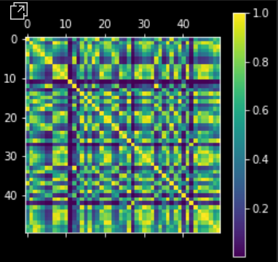

A产品用户意愿分布季度之间的t检验

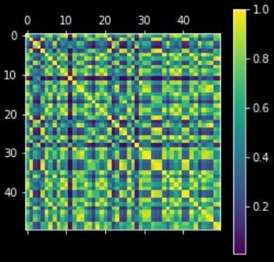

B产品用户意愿分布季度之间的t检验

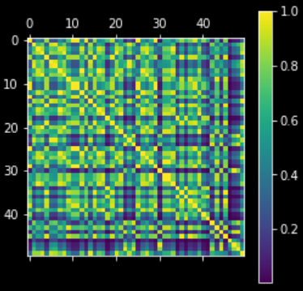

C产品用户意愿分布季度之间的t检验